LAPORAN PRAKTIKUM
PRAKTIKUM I

LAPORAN
Disusun untuk memenuhi tugas praktikum Aplikasi Komputer dan Basis Data

oleh :
Devita Syifa Azzahraa (221331009)


Tanggal Percobaan : Jum’at, 25 Agustus 2023
Tanggal Penyerahan : Jum’at, 1 September 2023

Dosen Pembimbing : 1. Ferry Satria, BSEE., M.T.
2. Rahmawati Hasanah, S.ST., M.T.

PROGRAM STUDI D3 TEKNIK TELEKOMUNIKASI
JURUSAN TEKNIK ELEKTRO
POLITEKNIK NEGERI BANDUNG
2023/2024

DAFTAR ISI
Daftar Isi ……………………………………………………………… 2
- Maksud dan Tujuan Praktikum ……………………………. 3
- Dasar Teori ………………………………………………… 3
- Langkah Kerja ……………………………………………. 5
- Hasil Praktikum ...…………………….…………..……….... 7
- Analisis Data ……………………………………………..... 10
- Kesimpulan ……………..…………………………………. 19
Daftar Pustaka …………………………………………………………… 20

- MAKSUD DAN TUJUAN PERCOBAAN
Setelah melakukan praktikum mahasiswa dapat :
- Memahami dan mengetahui konsep Bahasa Pemrograman JAVA.
- Mengetahui cara mencetak intruksi pada layar monitor
- Memahami fungsi dari int, for, if, els, dan ln pada Pemrograman JAVA.

- DASAR TEORI
Program komputer atau sering disingkat program adalah serangkaian instruksi yang ditulis untuk menjalankan fungsi tertentu pada komputer. Pada dasarnya komputer memerlukan suatu program untuk menjalankan fungsi-fungsi komputer, hal ini biasanya dilakukan dengan menjalankan serangkaian instruksi program pada processor.
Bahasa pemrograman, atau sering diistilahkan juga dengan bahasa komputer atau bahasa pemrograman komputer, adalah instruksi standar untuk memerintah komputer. Bahasa pemrograman ini merupakan suatu himpunan dari aturan sintaks dan semantik yang dipakai untuk mendefinisikan program komputer. Bahasa ini memungkinkan seorang programmer dapat menentukan secara persis data mana yang akan diolah oleh komputer, bagaimana data ini akan disimpan/diteruskan, dan jenis langkah apa secara persis yang akan diambil dalam berbagai situasi.
Java adalah nama sebuah Bahasa pemrograman yang sangat terkenal. Sebagai bahasa pemrograman, Java dapat digunakan untuk menulis program. Java adalah bahasa dengan programan tingkat tinggi yang dipelopori oleh James Gosling yang merupakan engineer di Sun Microsystem. Java mulai dibangun pada tahun 1991.
Bahasa Java dikembangkan dan mulai diperkenalkan kepada publik pada tahun 1995. Seperti halnya C++. Java juga merupakan bahasa yang berorientasi objek. Dengan demikian, Java juga memudahkan dalam pembuatan aplikasi yang berskala besar.
Berikut fase-fase pengkodean dalam bahasa Java :
- Write
Pada dasarnya anda hanya perlu menulis kode program menggunakan text editor seperti notepad lalu menyimpan berkas tersebut dengan ekstensi .java.
- Compile
Setelah membuat dan menyimpan kode program, kompilasi file yang berisi kode program tersebut dengan menggunakan Java Compiler. Hasil dari kompilasi berupa berkas bytecode dengan ekstensi .class.
- Run
Berkas yang mengandung bytecode tersebut kemudian akan dikonversikan oleh Java Interpreter menjadi bahasa mesin sesuai dengan jenis dan platform.

Berikut beberapa kata yang perlu diingat pada saat belajar pemrograman Java :
- Public adalah sebuah keyword di Java yang menandakan bahwa objek, method, atau atribut dapat diakses dari class lain.
- Class adalah sebuah keyword di Java untuk membuat sebuah Kelas.
- Main menunjukan bahwa blok tersebut merupakan program utama. Akan menggunakan parameter String[] untuk method main program Java.
- System.out.println(“ “) adalah sebuah method yang telah di-import otomatis untuk digunakan mencetak output di konsol.

Berikut adalah beberapa fungsi pada bahasa program :
- For : Digunakan jika jumlah sudah diketahui di awal. “for” memiliki 3 bagian pada bagan kepalanya, yaitu inisialisasi variabel counter, ekspresi dan inktremen/dekremen.
- Int : Tipe yang digunakan secara khusus untuk menampung bilangan-bilangan bulat positif dan negatif, serta tidak mengandung bilangan pecahan desimal.
- If Else : Digunakan untuk menentukan kondisi kedua, apabila setelah pengujian pada kondisi yang pertama salah, dan akan di eksekusi jika kondisinya benar.

Terdapat beberapa manfaat dari belajar Bahasa Pemrograman, diantaranya :
- Membuat program komputer
Bahasa pemrograman berfungsi sebagai pembuat program komputer yang dapat dijalankan oleh perangkat keras. Dengan menulis kode di dalamnya, programmer dapat membuat aplikasi dan program yang beragam, mulai dari program sederhana hingga yang sangat kompleks.
- Membangun Database
Bahasa pemrograman bisa dimanfaatkan untuk membangun database, dengan bahasa pemrograman ini, seorang programmer bisa membuat tabel, mengatur data, serta melakukan berbagai operasi pada database.
- Membantu proses bisnis
Bahasa pemrograman yang digunakan juga bisa bermanfaat untuk proses bisnis, seperti proses pengolahan data, proses administrasi, dan proses produksi. Dengan menggunakan bahasa pemorgraman, programmer dapat menulis kode yang dapat memproses dan mengolah data dengan otomatis.

LANGKAH KERJA
- Siapkan laptop atau PC yang akan dipakai untuk praktikum.
- Instal software “BlueJ” pada laptop atau PC.
- Buka aplikasi “BlueJ”, lalu akan ada tampilan di kiri seperti yang ada dibawah ini. Klik Project > New Project.
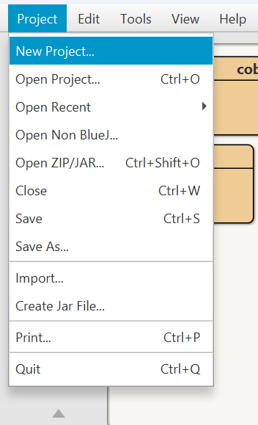

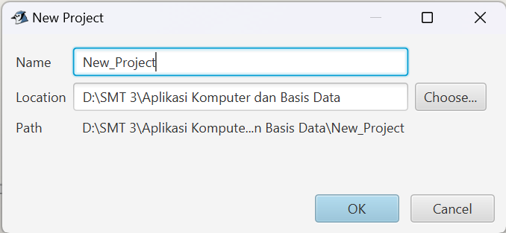
- Masukkan nama project (folder) dan pilih tempat untuk menyimpan project pada location.

- Klik New Class untuk membuat kelas baru pada pemrograman JAVA dan beri nama pada kelas.
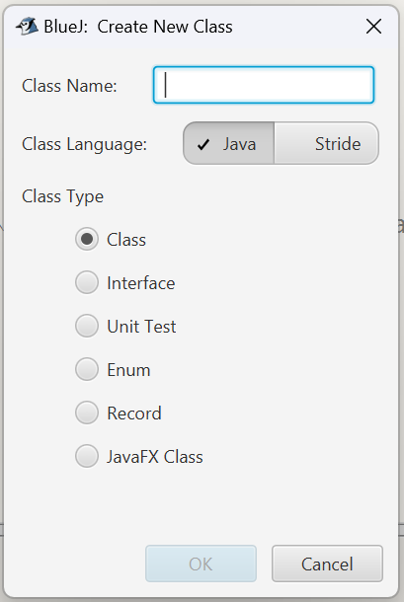
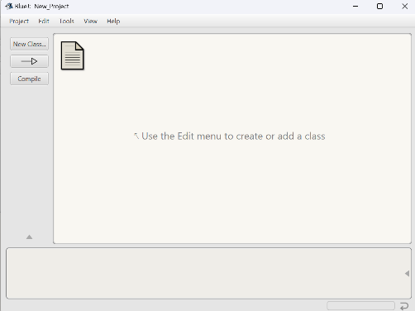

- Akan ada tampilan seperti dibawah ini. Lalu hapus pemrograman yang ada menggunakan ctrl+A > delete. Lalu bisa diisi dengan pemrograman yang akan dipraktikkan.
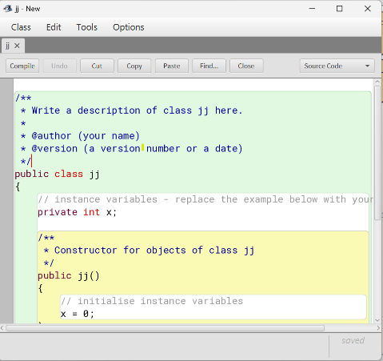
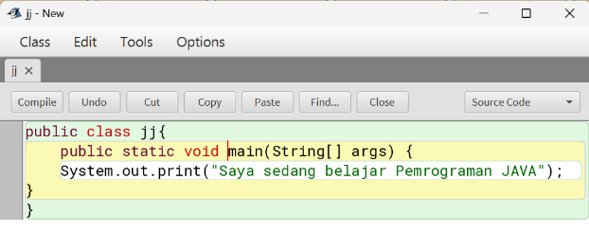

- Untuk menjalankan programnya, klik kanan kelas lalu pilih “compile” untuk mengecek apakah ada yang eror atau tidak pada pemrograman yang dibuat.
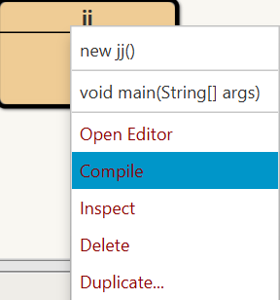

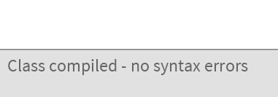
Tampilan jika compile tidak ada eror

- Setelah dicek tidak ada yang eror, kembali ke jendela awal aplikasi BlueJ
- Klik kanan kelas dan pilih void main(String[] args)
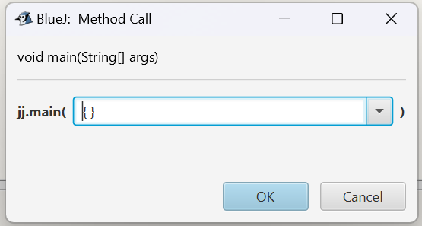
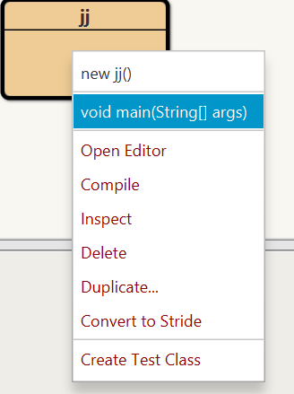

- Jika sudah klik oke pada gambar di atas, tampilan BlueJ akan berubah seperti gambar dibawah ini. Lalu pemrograman JAVA telah selesai.
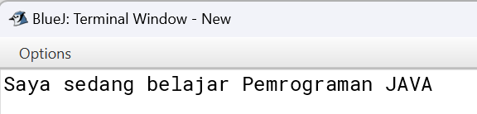
- HASIL PRAKTIKUM
Keterangan | Dokumentasi
Praktikum 1  No. 1 | 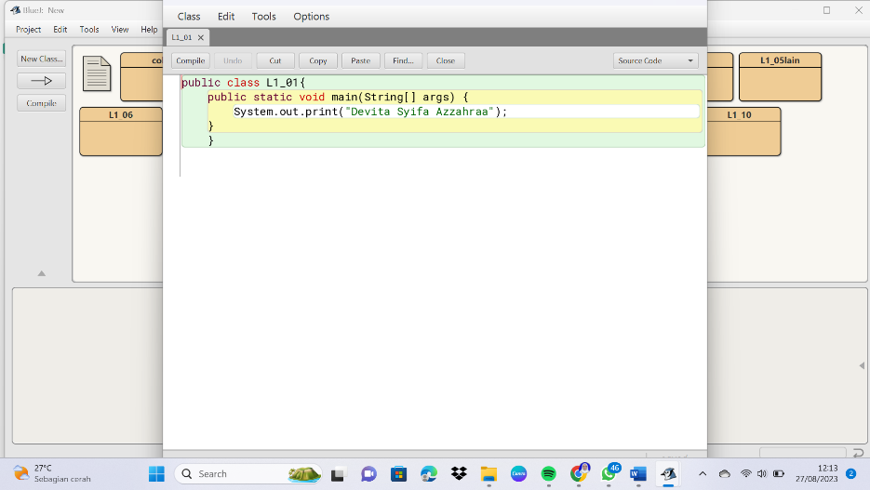
Praktikum 1  No. 1 | 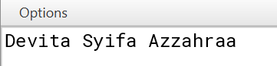
Praktikum 1  No. 2 | 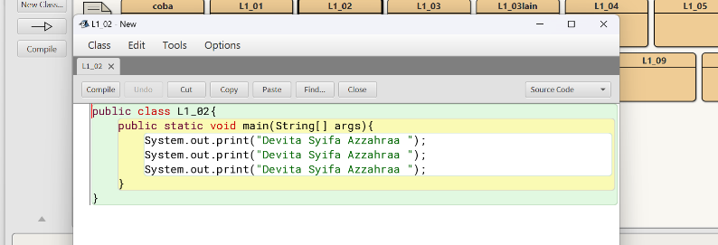
Praktikum 1  No. 2 | 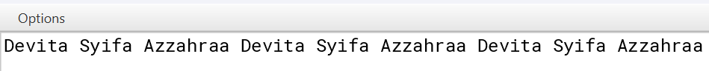
Praktikum 1  No. 3 | 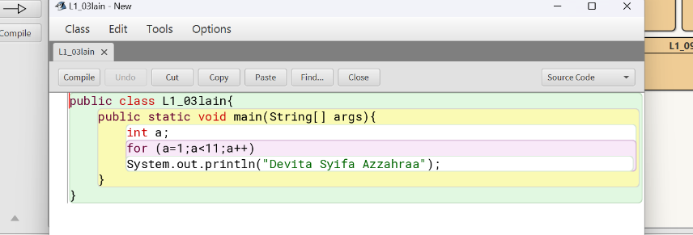
Praktikum 1  No. 3 | 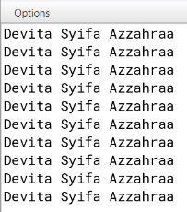
Praktikum 1  No. 4 | 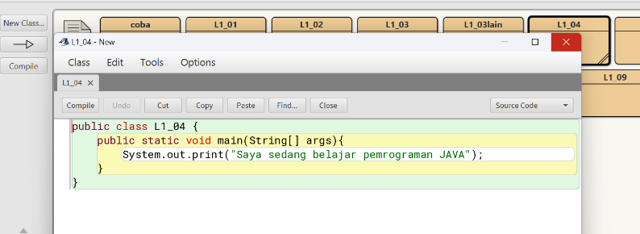
Praktikum 1  No. 4 | 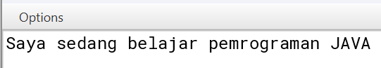
Praktikum 1  No. 5 | 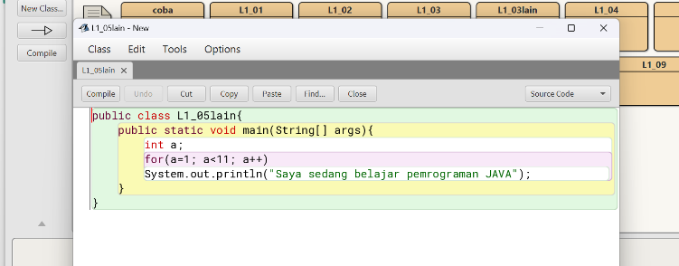
Praktikum 1  No. 5 | 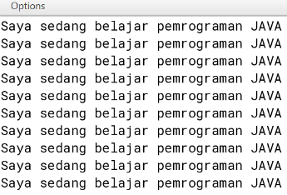
Praktikum 1  No. 6 |  | 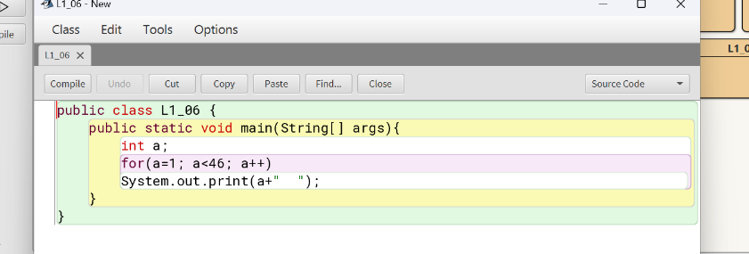
 |  | Dst…
Praktikum 1  No. 7 |  | 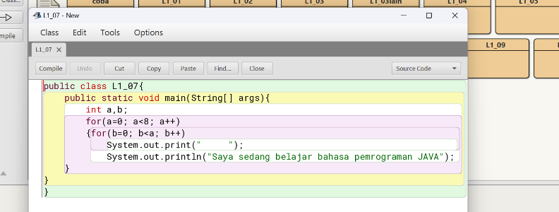
 |  | 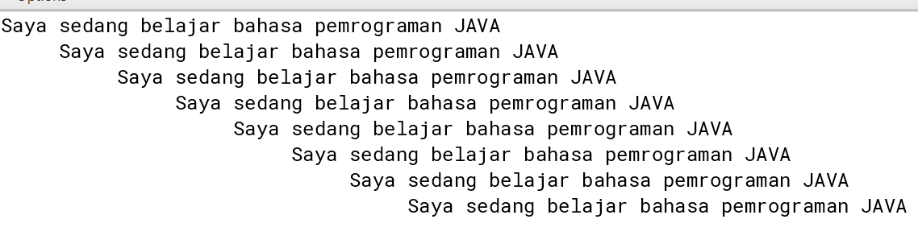
Praktikum 1  No. 8 |  | 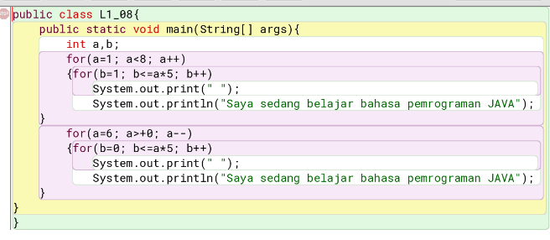
 |  | 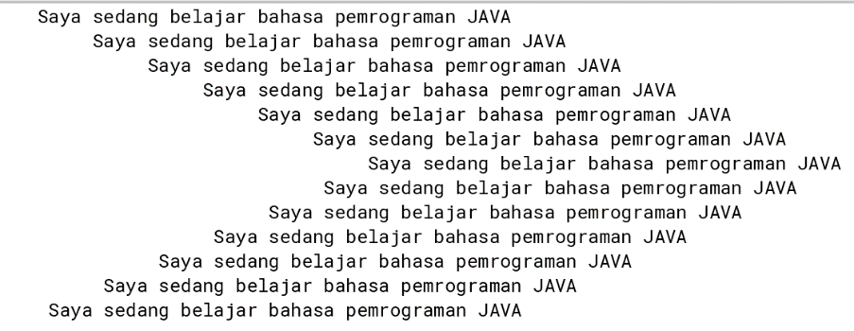
Praktikum 1  No. 9 |  | 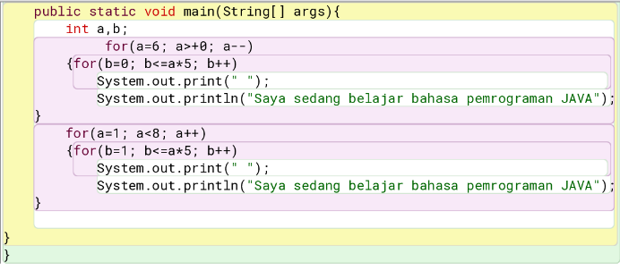
 |  | 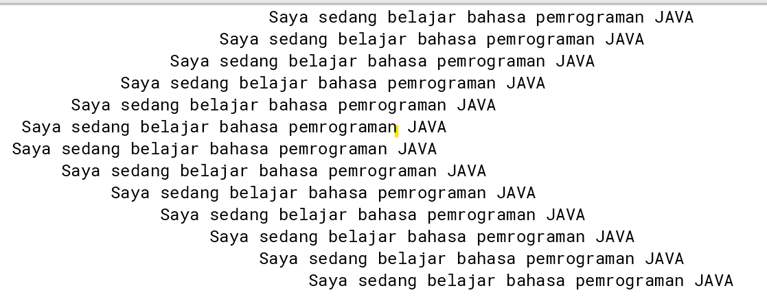
Praktikum 1  No. 10 |  | 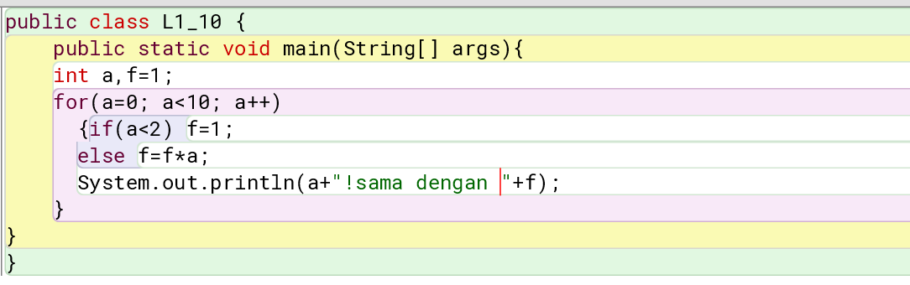
 |  | 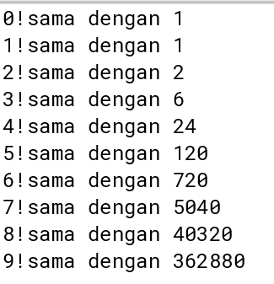

- ANALISIS DATA
- Buat program untuk mencetak nama anda pada terminal monitor.
- Solusi :

- Hasil dan Analisis :

Pada program Java harus selalu diawali dengan nama class yang mana nama class harus sesuai dengan yang dibuat sebelumnya. Lalu setelah ditulis nama kelasnya beri buka kurawal untuk memulai bahasa pemrograman. Pada buka kurawal tersebut diberi method main yang menunjukan bahwa blok tersebut merupakan program utama. Setelah kata … args,, diberi lagi tanda buka kurawal. Untuk program di atas, method main akan menjalankan perintah System.out.print(“ “) yang memiliki fungsi untuk menampilkan teks atau hasil output di layar. System.out.print(“ “) pada soal diperintahkan untuk mencetak (“Devita Syifa Azzahra.”). Lalu ditutup kurung kurawal sebagai penutup dari bahasa pemrograman.
- Buat program untuk mencetak nama anda pada terminal monitor sebanyak 3 kali ke arah samping
- Solusi :

- Hasil dan Analisis :

Pada program Java harus selalu diawali dengan nama class yang mana nama class harus sesuai dengan yang dibuat sebelumnya. Lalu setelah ditulis nama kelasnya beri buka kurawal untuk memulai bahasa pemrograman. Pada buka kurawal tersebut diberi method main yang menunjukan bahwa blok tersebut merupakan program utama. Setelah kata … args,, diberi lagi tanda buka kurawal. Untuk program di atas, method main akan menjalankan perintah System.out.print(“ “) yang memiliki fungsi untuk menampilkan teks atau hasil output di layar. System.out.print(“ “) pada soal diperintahkan untuk mencetak (“Devita Syifa Azzahra.”) Sebanyak 3 kali. Lalu ditutup kurung kurawal sebagai penutup dari bahasa pemrograman.

- Buat program untuk mencetak nama anda pada terminal monitor sebanyak 10 kali ke arah vertikal
- Solusi

- Hasil dan Analisis

Pada program Java harus selalu diawali dengan nama class yang mana nama class harus sesuai dengan yang dibuat sebelumnya. Lalu setelah ditulis nama kelasnya beri buka kurawal untuk memulai bahasa pemrograman. Pada buka kurawal tersebut diberi method main yang menunjukan bahwa blok tersebut merupakan program utama. Setelah kata … args,, diberi lagi tanda buka kurawal. Untuk program di atas, dibutuhkan data integer dengan nama variabel “a”. pada sintaks perulangan “for” memiliki fungsi melakukan pengeksekusian beberapa pernyataan secara berulang-ulang. Terdapat a=1 yang artinya nilai perulangan for dimulai dari 1. Untuk a<11, artinya perulangan terus berlanjut selama “a” masih kurang dari 11. Lalu untuk a++, artinya yaitu menunjukkan besar nilai pada perubahan default yang ditambah 1(increment+1). Lalu method main akan menjalankan perintah System.out.println(“ “) yang memiliki fungsi untuk menampilkan teks atau hasil output di layar dan memindahkan cursor ke baris baru. System.out.println(“ “) pada soal diperintahkan untuk mencetak (“Devita Syifa Azzahra.”) Sebanyak 10 kali dengan vertikal. Maka otomatis monitor akan mencetak 10 kali secara vertikal karena terdapat perulangan “for”. Lalu ditutup kurung kurawal sebagai penutup dari bahasa pemrograman.

- Buat program untuk mencetak kalimat “Saya sedang belajar pemrograman JAVA”
- Solusi

- Hasil dan Analisis

Pada program Java harus selalu diawali dengan nama class yang mana nama class harus sesuai dengan yang dibuat sebelumnya. Lalu setelah ditulis nama kelasnya beri buka kurawal untuk memulai bahasa pemrograman. Pada buka kurawal tersebut diberi method main yang menunjukan bahwa blok tersebut merupakan program utama. Setelah kata … args,, diberi lagi tanda buka kurawal. Untuk program di atas, method main akan menjalankan perintah System.out.print(“ “) yang memiliki fungsi untuk menampilkan teks atau hasil output di layar. System.out.print(“ “) pada soal diperintahkan untuk mencetak (“Saya sedang belajar pemrograman JAVA”) Lalu ditutup kurung kurawal sebagai penutup dari bahasa pemrograman.

- Buat program untuk mencetak kalimat “Saya sedang belajar bahasa pemrograman JAVA” pada terminal monitor sebanyak 10 kali ke arah vertikal.
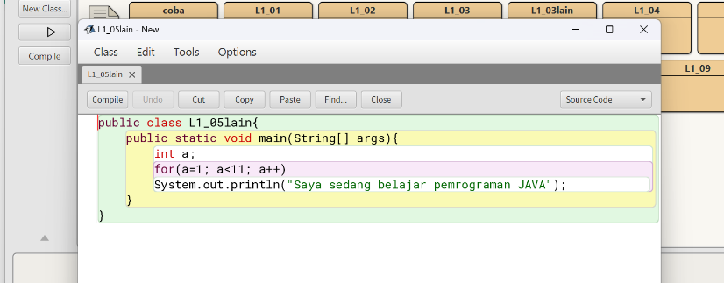
- Solusi

- Hasil dan Analisis

Pada program Java harus selalu diawali dengan nama class yang mana nama class harus sesuai dengan yang dibuat sebelumnya. Lalu setelah ditulis nama kelasnya beri buka kurawal untuk memulai bahasa pemrograman. Pada buka kurawal tersebut diberi method main yang menunjukan bahwa blok tersebut merupakan program utama. Setelah kata … args, diberi lagi tanda buka kurawal. Untuk program di atas, dibutuhkan data integer dengan nama variable “a”. pada sintaks perulangan “for” memiliki fungsi melakukan pengeksekusian beberapa pernyataan secara berulang-ulang. Terdapat a=1 yang artinya nilai perulangan for dimulai dari 1. Untuk a<11, artinya perulangan terus berlanjut selama “a” masih kurang dari 11. Lalu untuk a++, artinya yaitu menunjukkan besar nilai pada perubahan default yang ditambah 1(increment+1). Method main akan menjalankan perintah System.out.println(“ “) yang memiliki fungsi untuk menampilkan teks atau hasil output di layar dan memindahkan cursor ke baris baru. System.out.println(“ “) pada soal diperintahkan untuk mencetak (“Saya sedang belajar pemrograman JAVA”) Sebanyak 10 kali secara vertikal. Maka otomatis monitor akan mencetak 10 kali secara vertikal karena terdapat perulangan “for”. Lalu ditutup kurung kurawal sebagai penutup dari bahasa pemrograman.

- Buat program untuk mencetak angka 1 sampai 45 dipisahkan dengan 2 spacebar.
- Solusi
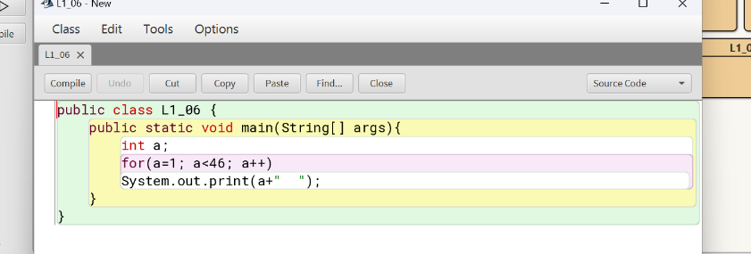

- Hasil dan Analisis

Pada program Java harus selalu diawali dengan nama class yang mana nama class harus sesuai dengan yang dibuat sebelumnya. Lalu setelah ditulis nama kelasnya beri buka kurawal untuk memulai bahasa pemrograman. Pada buka kurawal tersebut diberi method main yang menunjukan bahwa blok tersebut merupakan program utama. Setelah kata … args,, diberi lagi tanda buka kurawal. Untuk program di atas, dibutuhkan data integer dengan nama variable “a”. pada sintaks perulangan “for” memiliki fungsi melakukan pengeksekusian beberapa pernyataan secara berulang-ulang. Terdapat a=1 yang artinya nilai perulangan for dimulai dari 1. Untuk a<46, artinya perulangan terus berlanjut selama “a” masih kurang dari 46. Lalu method main akan menjalankan perintah System.out.print(“ “) yang memiliki fungsi untuk menampilkan teks atau hasil output di layar dan memindahkan cursor ke baris baru. System.out.print(“ “) pada soal diperintahkan untuk mencetak (a+ “2 spacebar”). Maka otomatis monitor akan mencetak angka 1 sampai 45 karena terdapat perulangan “for”. Lalu ditutup kurung kurawal sebagai penutup dari bahasa pemrograman.

- Buat program Java untuk mencetak kalimat “Saya sedang belajar bahasa pemrograman JAVA” sebanyak 5 kali membentuk pola jajar genjang
- Solusi

- Hasil dan Analisis

Pada program Java harus selalu diawali dengan nama class yang mana nama class harus sesuai dengan yang dibuat sebelumnya. Lalu setelah ditulis nama kelasnya beri buka kurawal untuk memulai bahasa pemrograman. Pada buka kurawal tersebut diberi method main yang menunjukan bahwa blok tersebut merupakan program utama. Setelah kata … args, diberi lagi tanda buka kurawal. Untuk program di atas, dibutuhkan data integer dengan nama variable “a” dan “b”. Pada variabel “a” menunjukkan jumlah baris yang akan dicetak di terminal monitor pada sintaks perulangan. Untuk variabel “b” sebagai kolom yang akan memberikan jarak antara tulisan dengan pinggiran layar. Kata “for” memiliki fungsi melakukan pengeksekusian beberapa pernyataan secara berulang-ulang. Terdapat a=0 yang artinya nilai perulangan for dimulai dari 0. Untuk a<8, artinya perulangan terus berlanjut selama “a” masih kurang dari 8. Lalu untuk a++, artinya menunjukkan besar nilai pada perubahan default yang ditambah 1(increment+1) dan mencetak spasi sebanyak 5 spacebar. Terdapat b=0 yang artinya nilai perulangan for dimulai dari 0. Untuk b<a, artinya perulangan pada nilai akhirnya kurang dari kondisi ‘a’. Method main akan menjalankan perintah System.out.println(“ “) yang memiliki fungsi untuk menampilkan teks atau hasil output di layar dan memindahkan cursor ke baris baru. System.out.println(“ “) pada soal diperintahkan untuk mencetak “(5 spacebar)“ dan (“Saya sedang belajar pemrograman JAVA”) sebanyak 8 kali secara vertikal. Lalu ditutup kurung kurawal sebagai penutup dari bahasa pemrograman.

- Buat program Java untuk mencetak kalimat “Saya sedang belajar pemrograman JAVA” sebanyak 13 kali membentuk pola a
- Solusi

- Hasil dan Analisis

Pada program Java harus selalu diawali dengan nama class yang mana nama class harus sesuai dengan yang dibuat sebelumnya. Lalu setelah ditulis nama kelasnya beri buka kurawal untuk memulai bahasa pemrograman. Pada buka kurawal tersebut diberi method main yang menunjukan bahwa blok tersebut merupakan program utama. Setelah kata … args, diberi lagi tanda buka kurawal. Untuk program di atas, dibutuhkan data integer dengan nama variable “a” dan “b”. Kata “for” memiliki fungsi melakukan pengeksekusian beberapa pernyataan secara berulang-ulang. Pada solusi yang tertera, terdapat dua perulangan utama. Perulangan pertama digunakan untuk mencetak kalimat sebanyak 7 baris dengan spasi/jarak 5 spacebar tiap baris dan selalu menambah 5 spacebar lebih besar untuk baris selanjutnya. Untuk perulangan kedua digunakan untuk melanjutkan cetakan kalimat sebanyak 6 kali dengan spasi/jarak 5 spacebar tiap baris dan selalu berkurang 5 spacebar untuk baris selanjutnya. Method main akan menjalankan perintah System.out.println(“ “) yang memiliki fungsi untuk menampilkan teks atau hasil output di layar dan memindahkan cursor ke baris baru. System.out.pri(ntln(“ “) pada soal diperintahkan untuk mencetak “(5 spacebar)“ dan “Saya sedang belajar pemrograman JAVA”) sebanyak 13 kali secara vertikal dengan pola a. Lalu ditutup kurung kurawal sebagai penutup dari bahasa pemrograman.

- Buat program Java untuk mencetak kalimat “Saya sedang belajar pemrograman JAVA” sebanyak 13 kali membentuk pola a terbalik
- Solusi

- Hasil dan Analisis

Pada program Java harus selalu diawali dengan nama class yang mana nama class harus sesuai dengan yang dibuat sebelumnya. Lalu setelah ditulis nama kelasnya beri buka kurawal untuk memulai bahasa pemrograman. Pada buka kurawal tersebut diberi method main yang menunjukan bahwa blok tersebut merupakan program utama. Setelah kata … args, diberi lagi tanda buka kurawal. Untuk program di atas, dibutuhkan data integer dengan nama variable “a” dan “b”. Kata “for” memiliki fungsi melakukan pengeksekusian beberapa pernyataan secara berulang-ulang. Pada solusi yang tertera, terdapat dua perulangan utama. Perulangan pertama digunakan untuk mencetak kalimat sebanyak 6 baris dengan spasi/jarak 5 spacebar tiap baris dan selalu berkurang 5 spacebar lebih kecil untuk baris selanjutnya. Untuk perulangan kedua digunakan untuk melanjutkan cetakan kalimat sebanyak 7 kali dengan spasi/jarak 5 spacebar tiap baris dan selalu bertambah 5 spacebar untuk baris selanjutnya. Method main akan menjalankan perintah System.out.println(“ “) yang memiliki fungsi untuk menampilkan teks atau hasil output di layar dan memindahkan cursor ke baris baru. System.out.println(“ “) pada soal diperintahkan untuk mencetak “(5 spacebar)“ dan (“Saya sedang belajar pemrograman JAVA”) sebanyak 13 kali secara vertikal dengan pola a terbalik. Lalu ditutup kurung kurawal sebagai penutup dari bahasa pemrograman.

- Buat program Java untuk mencetak nilai faktorial mulai dari 0 faktorial sampai 9 faktorial.
- Solusi

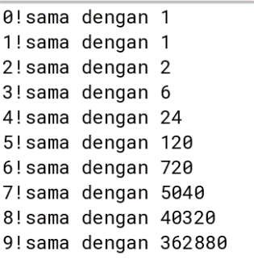
- Hasil dan Analisis

Pada program Java harus selalu diawali dengan nama class yang mana nama class harus sesuai dengan yang dibuat sebelumnya. Lalu setelah ditulis nama kelasnya beri buka kurawal untuk memulai bahasa pemrograman. Pada buka kurawal tersebut diberi method main yang menunjukan bahwa blok tersebut merupakan program utama. Setelah kata … args, diberi lagi tanda buka kurawal. Untuk program di atas, dibutuhkan data integer dengan nama variable “a” dan “if=1”. Pada sintaks perulangan “for” memiliki fungsi melakukan pengeksekusian beberapa pernyataan secara berulang-ulang. Terdapat a=0 yang artinya nilai perulangan for dimulai dari 0. Untuk a<10, artinya perulangan terus berlanjut selama “a” masih kurang dari 10. Lalu untuk a++, artinya yaitu menunjukkan besar nilai pada perubahan default yang ditambah 1(increment+1). Pada solusi kali ini digunakan “if” dan “else” yang memiliki fungsi untuk menjalankan suatu segmen fungsi berdasarkan pemeriksaan kondisi tertentu(“if”) dan jika kondisi benar maka statement pertama yang akan dilaksanakan, tetapi apabila kondisi salah maka statement yang ada pada blok else yang akan dilaksanakan (“else”). Method main akan menjalankan perintah System.out.println(“ “) yang memiliki fungsi untuk menampilkan teks atau hasil output di layar dan memindahkan cursor ke baris baru. System.out.println(“ “) pada soal diperintahkan untuk mencetak (a+“!sama dengan”+f)” secara vertikal. Maka otomatis monitor akan mencetak hasil pada monitor. Lalu ditutup kurung kurawal sebagai penutup dari bahasa pemrograman.

- KESIMPULAN
Pada praktikum yang telah dilakukan, didapat kesimpulan yaitu bahasa pemrograman komputer, adalah instruksi standar untuk memerintah komputer. Bahasa pemrograman ini merupakan suatu himpunan dari aturan sintaks dan semantik yang dipakai untuk mendefinisikan program komputer.
Java adalah nama sebuah Bahasa pemrograman yang sangat terkenal. Sebagai bahasa pemrograman, Java dapat digunakan untuk menulis program. Pada bahasa program ini terdapat beberapa intruksi, diantaranya adalah for, if, else, int, dan ln.

DAFTAR PUSTAKA

- R. R. Saragih, "ResearchGate.net," Juni 2018. [Online]. Available: https://www.researchgate.net/publication/329885312_PEMROGRAMAN_DAN_BAHASA_PEMROGRAMAN. [Accessed Agustus 2023].
- A. Kadir, Buku Pertama Belajar Pemrograman Java untuk Pemula, Yogyakarta: MediaKom, 2014.
- D. A. Karim, "Kode Dasar," Developer for Developer, Agustus 2023. [Online]. Available: https://kodedasar.com/blog/belajar-java/. [Accessed Agustus 2023].
- F. N. Adam Mukharil, Pemrograman Berorientasi Objek menggunakan Java, Bandung: Penerbit Informatika Bandung, 2018.
- K. Taryana Suryana, Aplikasi Internet menggunakan HTML, CSS & JavaScript, Bandung: PT Elex Media Komputindo, 2014.

